Организационный комитет

Председатель – Н.Д. Цхадая, ректор УГТУ, профессор, академик РАЕН, председатель Совета ректоров вузов Республики Коми
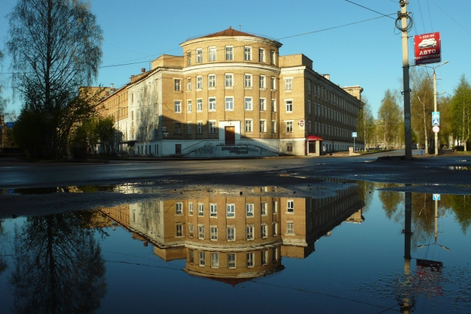
Зам. председателя – Д.Н. Безгодов, проректор по учебно-воспитательной работе и социальным вопросам
Члены оргкомитета:
Цуневский Я.П. – первый проректор;
Бочаров М.И. – зав. кафедрой ТОФК;
Дозморов А.Н. – проректор по безопасности;
Ершов А.А. – зав. кафедрой ФСП;
Исаев Р. И. – зав. кафедрой физвоспитания;
Коршунов Г.В. – проректор по организационным вопросам и внешним связям;
Кулешов В. Е. – проректор по научной работе и инновационной деятельности;
Кустышев А.Н. – зав. кафедрой истории и культуры;
Ларева А. Г. – и.о. зав. кафедрой иностранных языков;
Петров М.К. – декан ФГО;
Солдатенкова О.В. – зав кафедрой СО;
Сотникова О.А. – проректор по учебно-методической работе и дополнительному образованию;
Федотов Н.С. – первый проректор по учебной работе;
Штоль С.В. – проректор по общим вопросам;
Эмексузян А.Р. – проректор по экономическим вопросам.
Программный комитет

Председатель – Д.Н. Безгодов, проректор по учебно-воспитательной работе и социальным вопросам
Зам. председателя – Я.Ю. Васильев, начальник центра социологических исследований им. Н. Н. Щукина, старший преподаватель каф. ФСП
Члены программного комитета:
Бабыкина Н.Н. – доцент кафедры ФСП;
Бубличенко В.Н. – доцент кафедры истории и культуры;
Гузенко О.Г. – доцент кафедры иностранных языков;
Косарева А.А. – ст. преподаватель кафедры СО;
Фалин В.В. – доцент кафедры СО.

Ухтинский государственный технический университет – один из крупнейших многопрофильных технических вузов на Европейском Севере России.

Конференция «Коммуникации. Общество. Духовность» традиционно проводится на базе факультета гуманитарного образования и занимает значительное место в научной жизни региона.

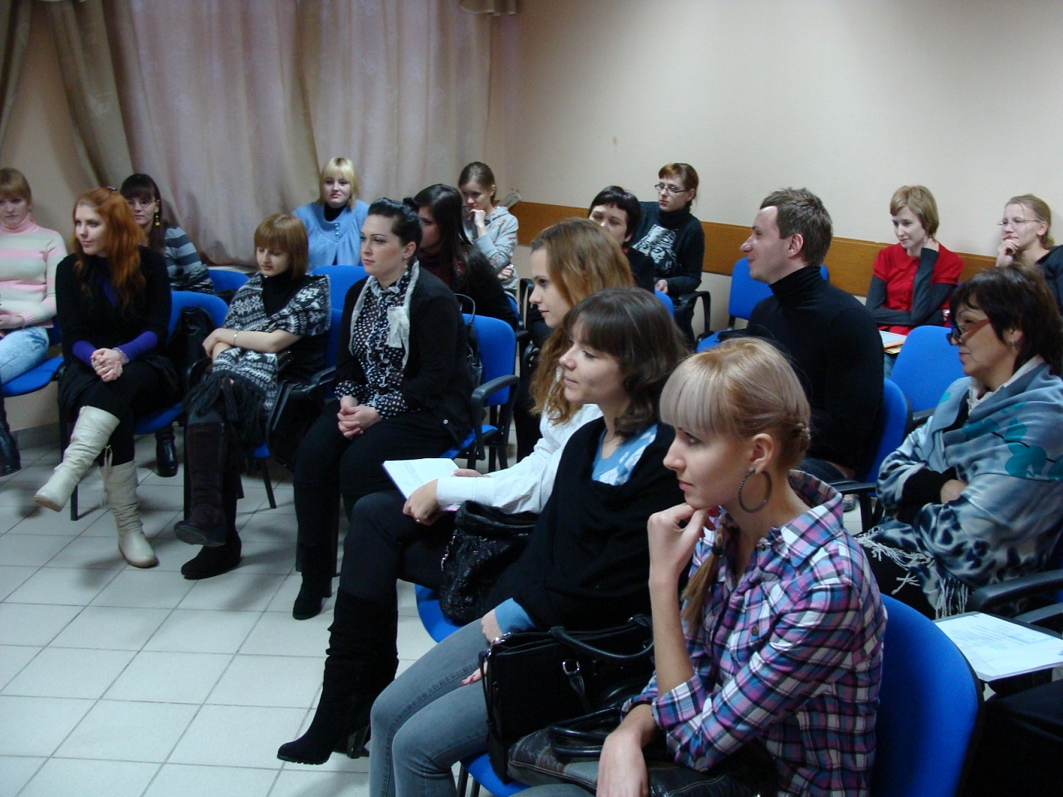
Конференция предусматривает
доклады и дискуссии по следующим направлениям:

- Секция связей с общественностью (связи с общественностью и – коммуникативные технологии) – председатель В.В. Фалин;
- Секция «Язык СМИ, и деловое общение»– председатель А.А. Косарева;
- Секция истории – председатель А.Н. Кустышев;
- Секция истории зарубежной литературы – председатель О.В. Солдатенкова;
- Секция культурологии и этнографии – председатель Н.Н. Ермушина;
- Секция «Актуальные проблемы филологии» – председатель В.А. Сангаджиева;
- Секция иностранных языков (английский) – председатель А. Г. Ларева;
- Секция иностранных языков (немецкий) – председатель Л.М. Карабинская;
- Секция иностранных языков (французский) – председатель О.Г. Гузенко;
- Секция философии и логики – председатель А.А. Ершов;
- Секция социологии, этики и религиоведения – председатель Н.Н. Бабыкина;
- Секция этики и религиоведения – председатель Д.Н. Безгодов;
- Секция психологии и политологии председатель В.Г. Постников;
- Секция физической культуры, спорта и туризма – председатель И.А. Прилюдько;
- Секция функциональных состояний – председатель М.И. Бочаров.

К участию в работе конференции приглашаются молодые ученые, специалисты научных организаций, аспиранты и студенты вузов в возрасте до 35 лет (включая соавторов). Участникам конференции до 22 марта 2013 года необходимо заполнить и выслать в адрес оргкомитета заявку и текст доклада, выполненные по прилагаемым формам.
Оргкомитет оставляет за собой право отклонять тексты, неправильно оформленные, не своевременно высланные, не соответствующие тематике, не отражающие содержание работы или имеющие низкий научный уровень.
Один автор может представить на конференцию не более двух докладов (включая соавторство). Количество соавторов не может превышать трех человек.
Участникам конференции будут предоставлены места в общежитиях университета. Планируется опубликовать материалы конференции. Проезд и проживание за счет отправляющей стороны.
По итогам конференции решением оргкомитета участники, сделавшие наиболее интересные и перспективные доклады, будут награждены подарками и дипломами.

Адрес оргкомитета конференции:
169300 Республика Коми, г. Ухта, ул. Первомайская, д. 13
Ухтинский государственный технический университет
Оргкомитет межрегиональной молодежной гуманитарной научной конференции

Тел. (8216) 774-517, 700-224

E-mail: d_fgo@ugtu.net, vgasteva@ugtu.net

ТРЕБОВАНИЯ К ОФОРМЛЕНИЮ ДОКЛАДОВ

Текст доклада должен быть не менее двух и не более пяти страниц формата А4 и иметь следующие поля: слева - 20 мм, сверху - 20 мм, справа - 15 мм, снизу - 20 мм.

По секции иностранных языков доклады принимаются на английском, немецком, французском языках.
Рекомендуется набирать материалы в редакторе “Microsoft Word” и направлять их на бумажном носителе в адрес Оргкомитета и в электронном виде по адресу: dbezgodov@ugtu.net. Весь материал должен быть набран шрифтом “Times New Roman”, размер шрифта 13, интервал 1,0. Красная строка – отступ 0,5 см.
На странице материал располагается в следующей последовательности:
- Название доклада (заглавными буквами, жирным шрифтом, выравнивается по центру)
- Фамилия и инициалы авторов тезисов (выравнивается по центру)
- Название вуза (организации) в скобках (выравнивается по центру)
- Пустая строка
- Текст статьи (выравнивается по ширине)

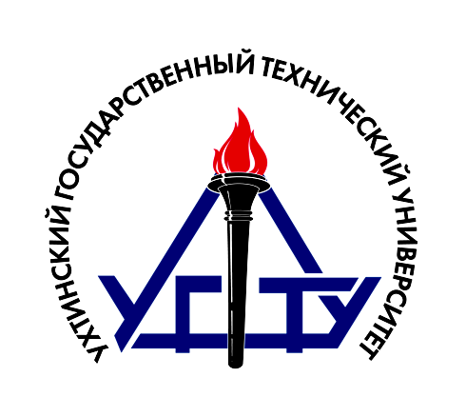
ИНФОРМАЦИОННОЕ

ПИСЬМО

Посвящается
Году защиты окружающей среды в России и
Году спорта в Республике Коми

КОММУНИКАЦИИ ОБЩЕСТВО ДУХОВНОСТЬ

Тринадцатая межрегиональная молодежная научная гуманитарная конференция

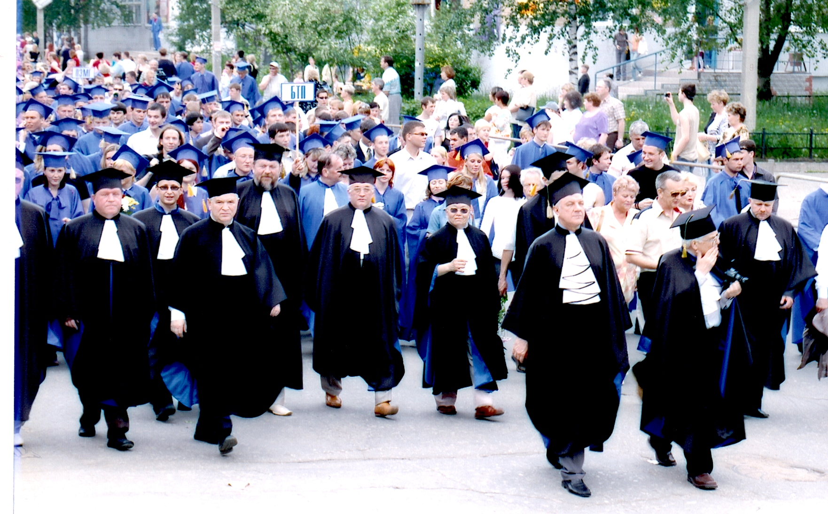

Ухтинский государственный технический университет

3-4 апреля 2013
г. Ухта

